**Задание 1а.**

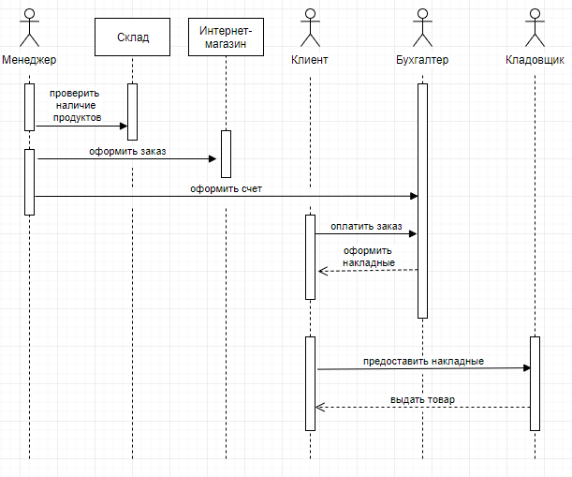

**Задание 1б.**

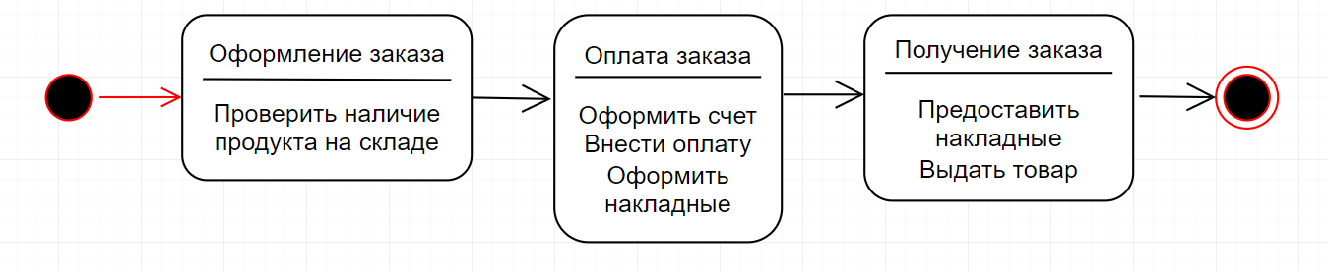

**Задание 2.1.**

**Из Л.Р. №1:**

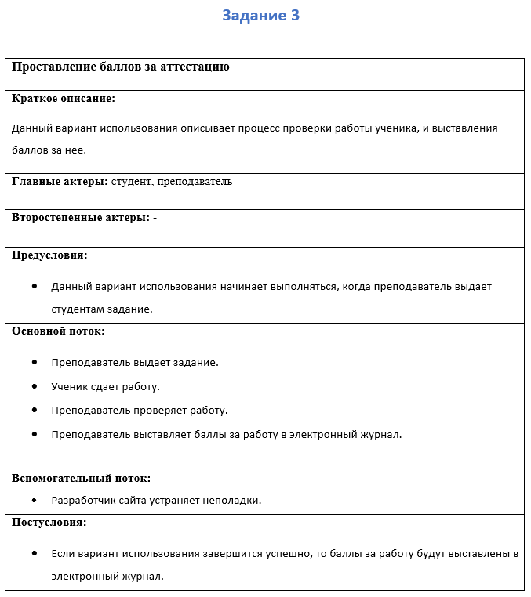

**По основному потоку:**

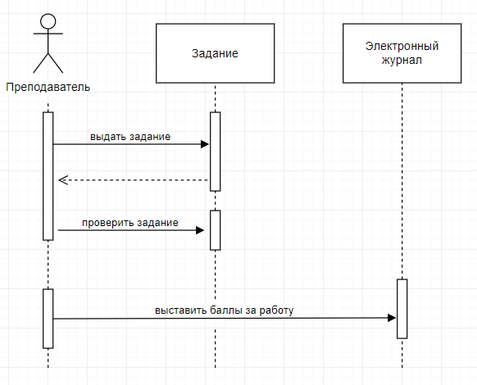

**По вспомогательному потоку:**

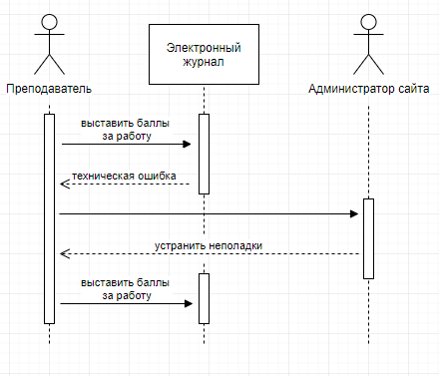

**Задание 2.2.**

**По основному потоку:**

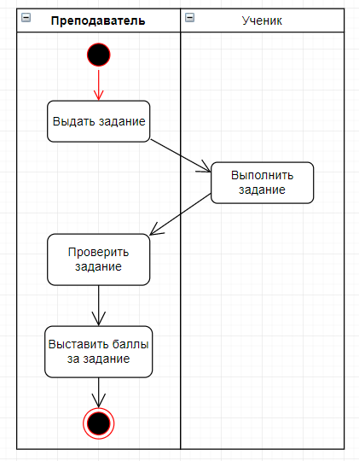

**По вспомогательному потоку:**

